广西科技大学成人高等教育学生学费缴费说明

一、收费标准：详见2016级新生入学报到须知。
二、特别说明：
（一）从2016级开始，所有本部及校外教学站学生均须通过学校的学生缴费平台或中国农业银行将学费缴到学校账户。
（二）请妥善保管银行回执单，入学报到时请将回执单复印件交给班主任或教学站。
三、缴费时间：从2016年1月1日开始。
四、缴费方式：
（一）农行缴费方式：
方法一：学生持录取通知书到广西区内的任何一家中国农业银行营业网点柜台使用现金缴费，获得银行缴费凭证。缴费时须向银行工作人员说明是广西科技大学成教新生，并报学校代号（020667）和录取通知书上的学号、姓名作为缴费账号；
方法二：持农行卡到全区任何一家农行自助终端办理自助缴费，根据提示准确操作，输入学校代号（020667）、学号后显示准确姓名再往下操作，若输入学号显示姓名不符则不要进行下一步操作。
方法三：农行网银交费。具体操作方法见附件一：农业银行网上银行缴纳学费的流程。
发放四：在校本部就读的学生，可以持银联卡到教学教学科（二）刷卡交费。
（二）网银缴费方式：
1．登录广西科技大学网站，http://www.gxust.edu.cn/，进入学校官网，在官网首页正下方点击学生缴费系统，再点击进入成人高等教育学生缴费系统（注意：浏览器是最新版本的方可登录。）。
2．具体操作办法见附件二：广西科技大学成人高等教育缴费平台操作手册

附件一
农业银行网上银行缴纳学费的流程

【1】、在USB接口插入网银盾，打开中国农业银行的官方网站，点击进入
农行网站：http://www.95599.cn/cn/


【2】、点击进入


【3】、在“缴费支付”中，点击“网上缴费”，并选择其中的“缴费信息维护”
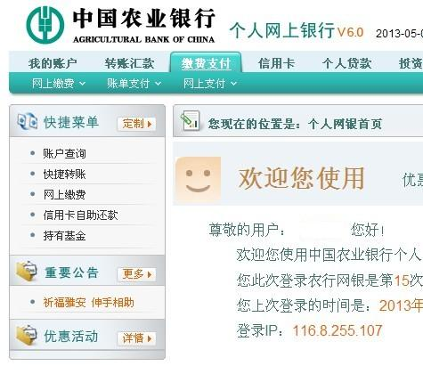

【4】、进入后，缴费收费行选择“广西分行”
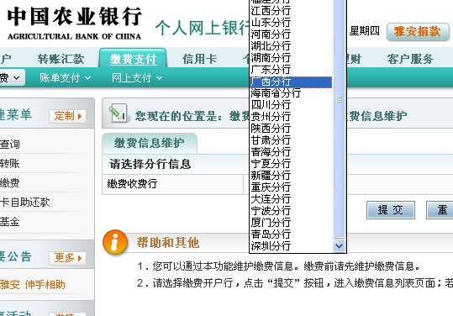

【5】、然后选择缴费类型“代收学费/广西院校学费代收”
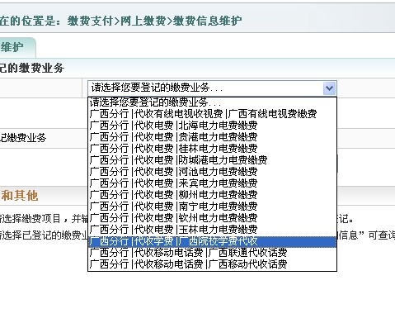

【6】、进入页面，填写学号，学校编号020667，学生姓名正确输入，并点击“登记”。
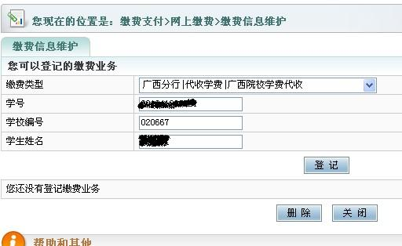

【7】、点击“登记”后显示界面
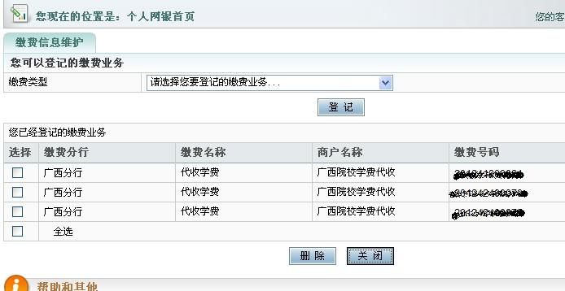

【8】、再次点击“缴费支付”-“网上缴费”，并选择“ 网上缴费”
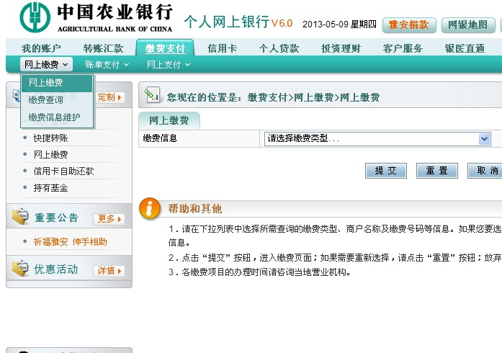

【9】、选择缴费信息，填写信息，点击“提交”
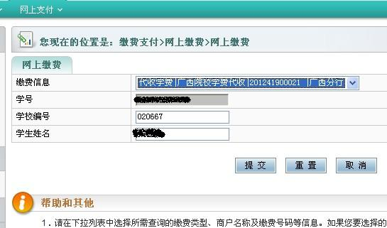

【10】、核对信息，填写金额，输入密码，确认无误后点击“提交”
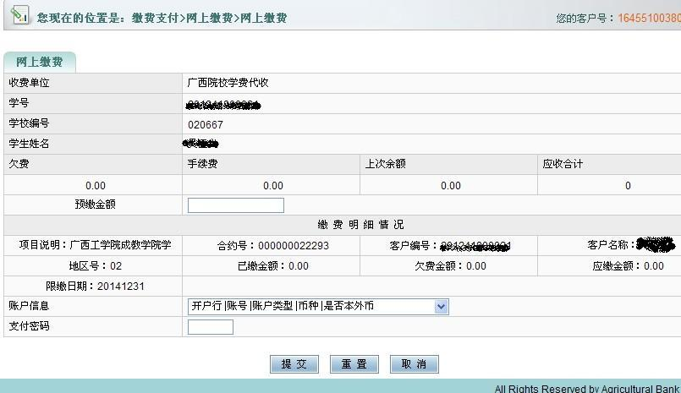
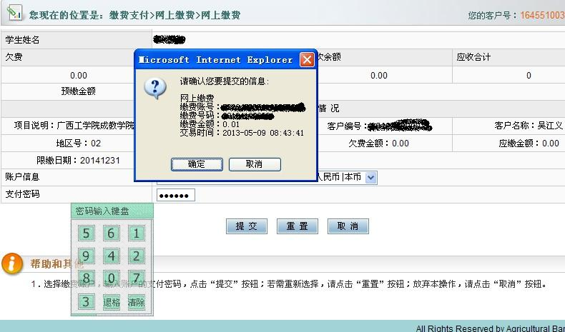

13、交费成功，可以查看明细
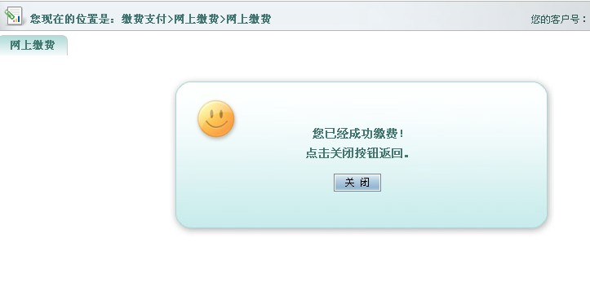
附件二：
广西科技大学成人高等教育缴费平台操作手册
为方便学生缴费，学校创建成人高等教育学生缴费平台，新增互联网缴费方式的以适应时代发展的需求，现对此缴费方式进行详细说明。
支持银行：支持全国性银行21家，区域性银行207家，支持本人和非本人的银行卡支付，手续费全免。
浏览器版本：请使用IE9以上版本。
一、登录流程：
登录广西科技大学主页→点击“学生缴费系统”→点击“点击此进入成人高等教育学生缴费系统→点击“登陆”输入学号、姓名按提示进行查询及缴费。具体步骤如下：
步骤一：打开广西科技大学主页
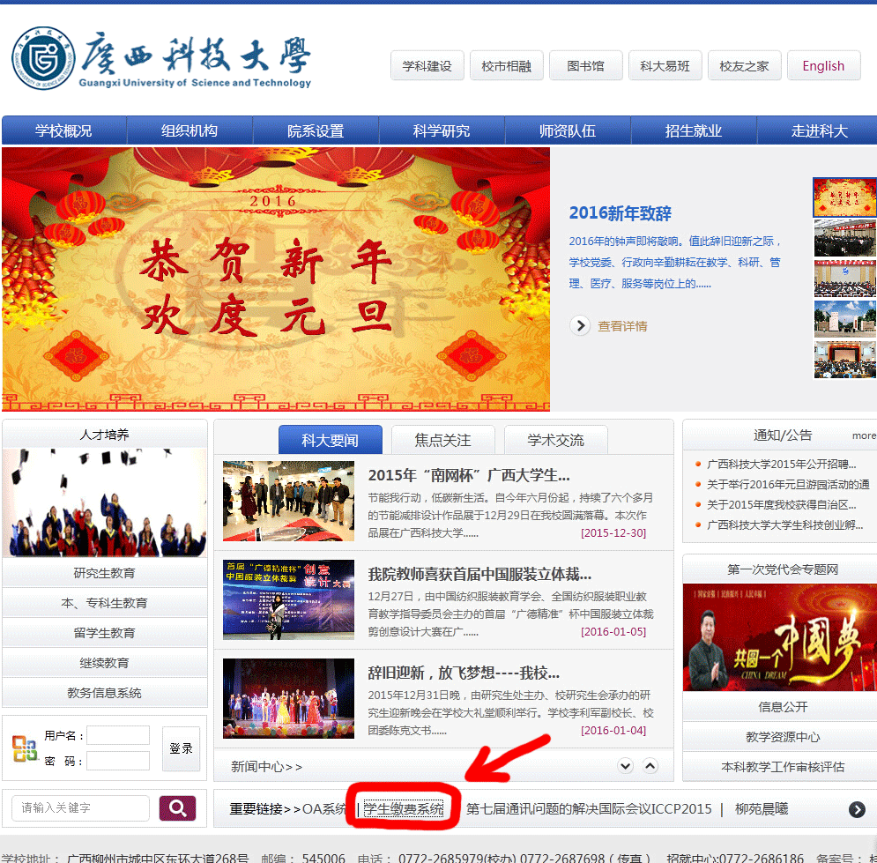
步骤二：点击“点击此进入成人高等教育学生缴费系统”
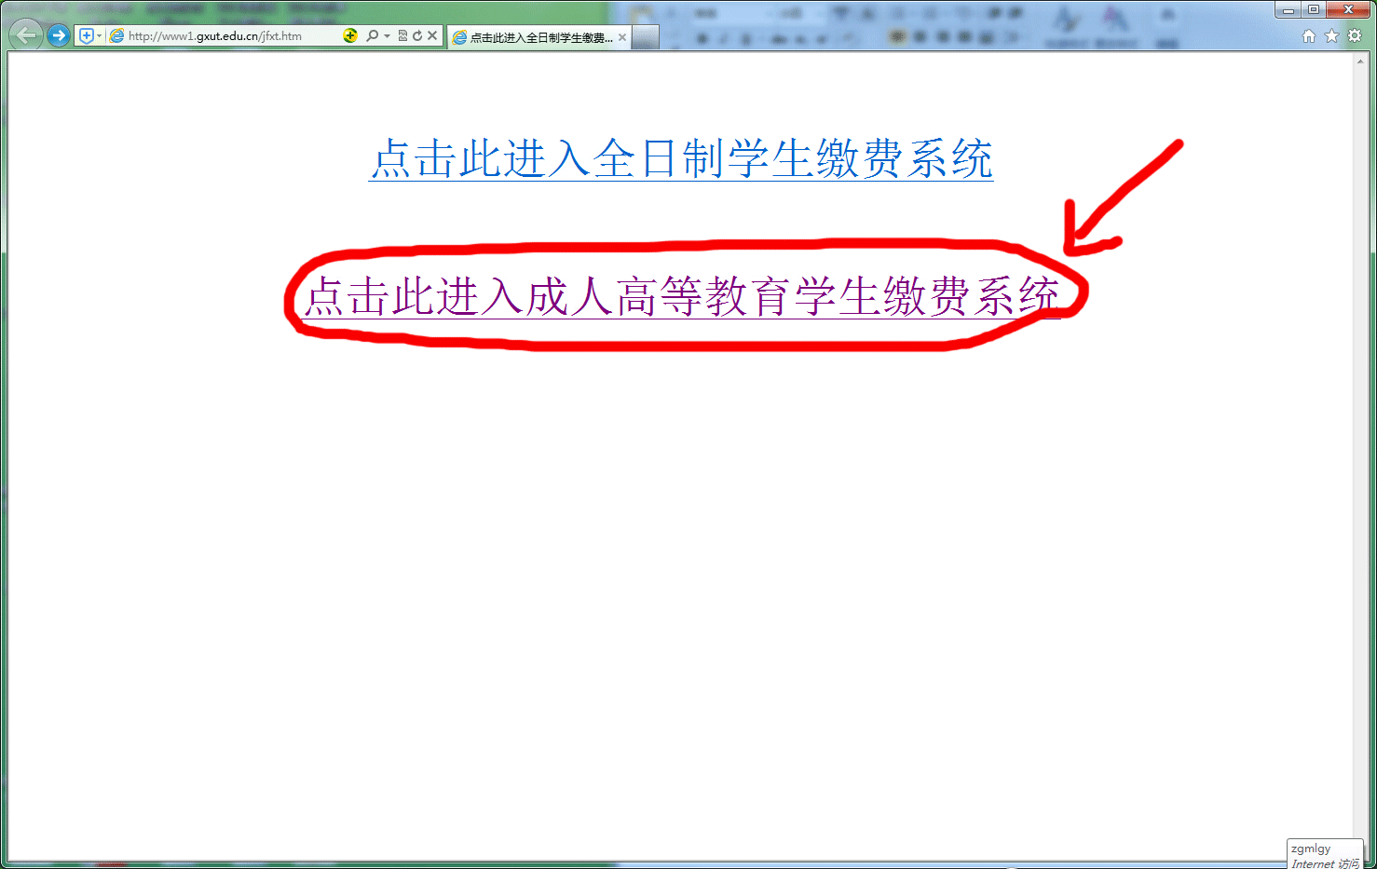

步骤三：点击“登陆”按钮
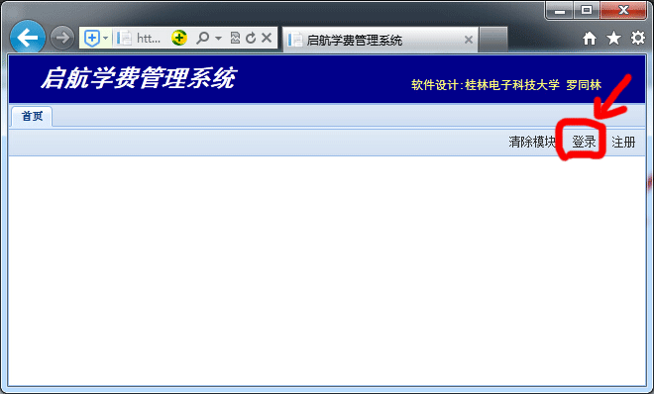
步骤四：用户先选择“用户类型”。
学生选择用户类型为“学生”，输入12位学号、姓名、密码（初始密码为123）登录系统。请登陆后修改个人密码。
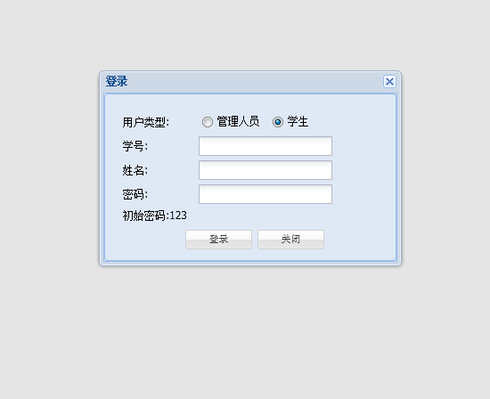

二、缴费
（一）确认身份信息，登陆后点击“查学生信息”
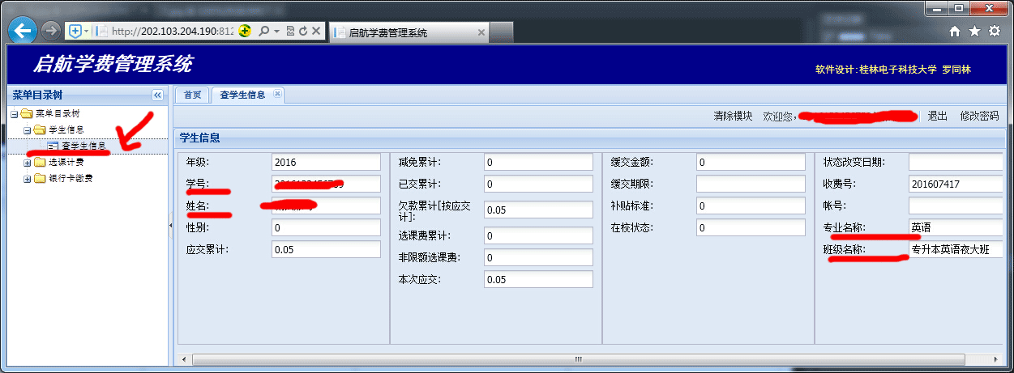
（二）确认身份无误后，点击“工行银行卡交费”
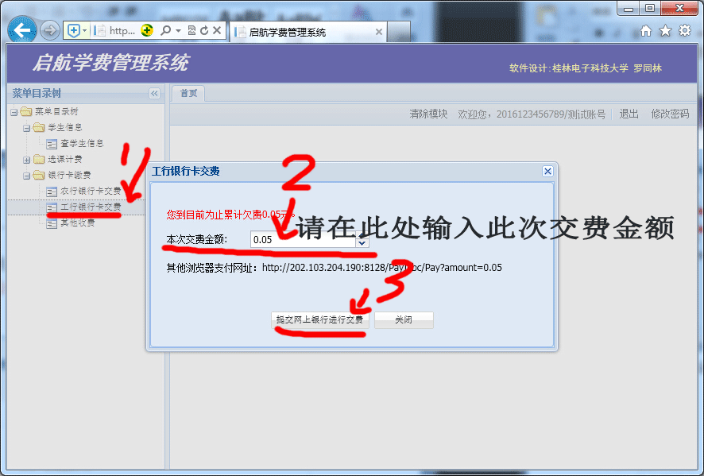

（三）银行卡已经开通网上银行的学生用户，建议使用网银支付，选择相应银行图标，点击“到网上银行支付“登录网银支付。
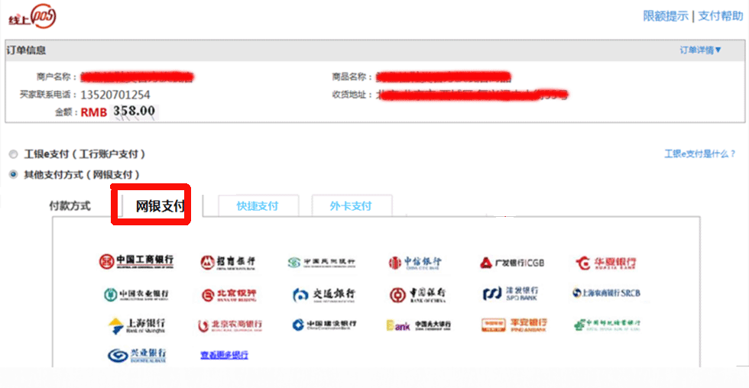
如持卡人未开通网银，可点击“快捷支付”，按提示完成付款。（银行卡支付，单笔最高限额为5000元）
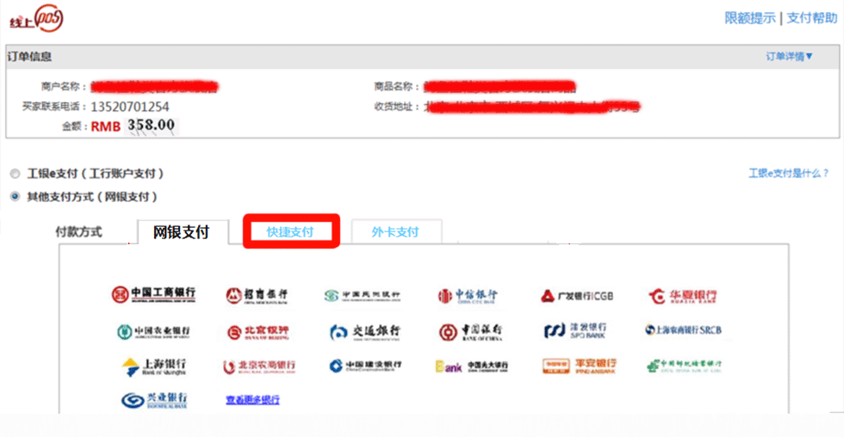

三、查询是否交费成功
学生可以在“查学生信息-交费明细”中查询到每一条交费记录。
注意：如果网银缴费显示“支付成功”，交费记录里面没有新增记录，可能会是网络等方面的原因造成数据不一致，学生可以在“银行卡缴费”项目中点击“提交网上银行进行交费”，系统会自动从银行找回上一次的交费记录。
